
ГОСУДАРСТВЕННЫЙ СТАНДАРТ СОЮЗА ССР
ЧАСТИ СОЕДИНИТЕЛЬНЫЕ ЧУГУННЫЕ,
ИЗГОТОВЛЕННЫЕ ЛИТЬЕМ В ПЕСЧАНЫЕ
ФОРМЫ ДЛЯ ТРУБОПРОВОДОВ
ТЕХНИЧЕСКИЕ УСЛОВИЯ
ГОСТ 5525-88
КОМИТЕТ СТАНДАРТИЗАЦИИ И МЕТРОЛОГИИ СССР
Москва
ГОСУДАРСТВЕННЫЙ СТАНДАРТ СОЮЗА ССР
ЧАСТИ СОЕДИНИТЕЛЬНЫЕ ЧУГУННЫЕ,  ИЗГОТОВЛЕННЫЕ ЛИТЬЕМ В ПЕСЧАНЫЕ  ФОРМЫ ДЛЯ ТРУБОПРОВОДОВ  Технические условия  Pig iron connecting parts manufactured by pouring into sand moulds for pipelines. Specifications | ГОСТ  5525-88
Срок действия с 01.01.90
до 01.01.95
1.1 Наименования и обозначения раструбных (черт. 1) и фланцевых (черт. 2) соединительных частей устанавливаются в соответствии с табл. 1.
Таблица 1
Наименование | Эскиз | Обозначения на схемах | Обозначения в документах | Чертеж
1. Раструбное и фланцевое соединение |  |  |  | 1 и 2
2. Тройник фланцевый | 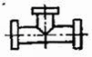 |  | ТФ | 3
3. Тройник раструбный | 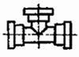 |  | ТР | 4
4. Тройник раструб-фланец | 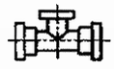 |  | ТРФ | 5
5. Крест фланцевый | 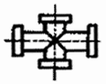 | 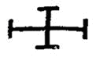 | КФ | 6
6. Крест раструбный | 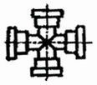 |  | КР | 7
7. Крест раструб-фланец | 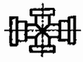 |  | КРФ | 8
8. Выпуск фланцевый | 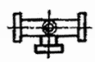 |  | ВФ | 9
9. Выпуск раструбный | 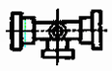 |  | ВР | 10
10. Колено фланцевое |  | 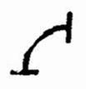 | УФ | 11
11. Колено раструбное |  |  | УР | 12
12. Колено раструб-гладкий конец | 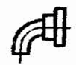 | 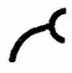 | УРГ | 13
13. Отвод раструбный |  | 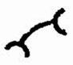 | ОР | 14
14. Отвод раструб-гладкий конец |  |  | ОРГ | 15
15. Переход фланцевый | 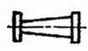 |  | ХФ | 16
16. Переход раструб-фланец | 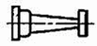 |  | ХРФ | 17
17. Переход раструбный | 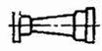 | 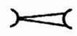 | ХР | 18
18. Переход раструб-гладкий конец | 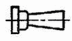 |  | ХРГ | 19
19. Патрубок фланец-раструб |  | 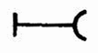 | ПФР | 20
20. Патрубок фланец-гладкий конец | 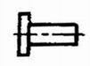 |  | ПФГ | 21
21. Двойной раструб | 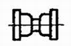 |  | ДР | 22
22. Муфта надвижная |  |  | МН | 23
23. Муфта свертная | 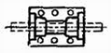 |  | МС | 24
24. Заглушка фланцевая | 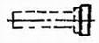 | 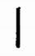 | ЗФ | 25
25. Седелка фланцевая |  | 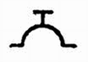 | СФ | 26
26. Седелка с резьбой |  | 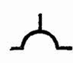 | СР | 27
27. Пожарная подставка раструбная | 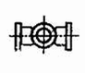 |  | ППР | 28
28. Тройник раструб-фланец с пожарной подставкой | 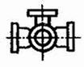 | 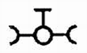 | ППТРФ | 29
29. Тройник фланцевый с пожарной подставкой |  | 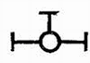 | ППТФ | 30
30. Крест фланец-раструб с пожарной подставкой |  | 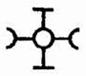 | ППКРФ | 31
31. Крест фланцевый с пожарной подставкой |  | 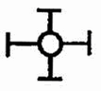 | ППКФ | 32
1.2. Размеры и масса раструбов приведены в табл. 2 и на черт. 1. Размеры и масса фланцев приведены в табл. 3 и на черт. 2. Форма и размеры соединительных частей приведены в табл. 4-24 и на черт. 3-32.
Примечания:
1. Размеры соединительных частей и допускаемые отклонения наних предусмотрены для изделий без покрытия.
2. Соединительные части с условными проходами 350 и 450 мм при новом проектировании не применять.
Раструбное соединение
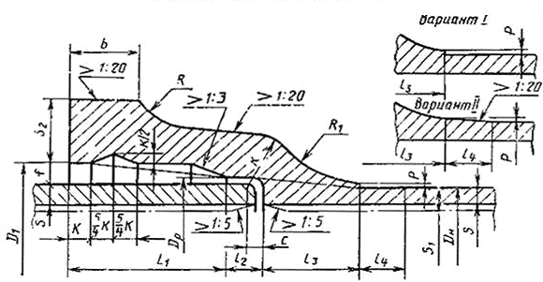
Черт. 1
Фланцевое соединение
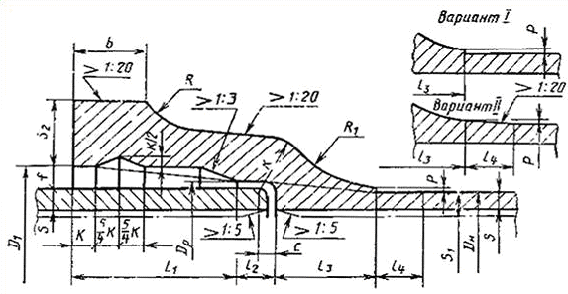
Черт. 2
Таблица 2
Размеры, мм
Условный проход D₀, | D_{H} | D_{p} | D₁ | S₂ | b | C | f | h | l₁ | l₂ | l₃ | l₄ | P | R | R₁ | Масса раструба, кг
65 | 81 | 93 | 99 | 25 | 25 | 3 | 9,0 | 8 | 65 | 10 | 40 | 20 | 1,0 | 21,5 | 33,0 | 4,4
80 | 98 | 110 | 116 | 27 | 27 | 3 | 9,0 | 8 | 65 | 10 | 40 | 20 | 1,0 | 21,5 | 37,0 | 5,2
100 | 118 | 131 | 137 | 28 | 27 | 5 | 9,5 | 8 | 65 | 15 | 40 | 20 | 1,0 | 22,5 | 38,0 | 6,6
125 | 144 | 157 | 163 | 29 | 28 | 5 | 9,5 | 8 | 65 | 15 | 45 | 20 | 1,0 | 23,0 | 52,0 | 8,9
150 | 170 | 183 | 189 | 30 | 30 | 5 | 9,5 | 8 | 70 | 15 | 45 | 20 | 1,0 | 23,5 | 48,0 | 10,7
200 | 222 | 235 | 241 | 32 | 32 | 5 | 9,5 | 8 | 70 | 15 | 50 | 20 | 1,0 | 25,0 | 57,0 | 14,6
250 | 274 | 287 | 294 | 34 | 34 | 5 | 10,0 | 8 | 75 | 15 | 50 | 20 | 1,0 | 26,5 | 50 | 20,4
300 | 326 | 339 | 346 | 36 | 36 | 6 | 10,0 | 8 | 75 | 20 | 55 | 30 | 1,5 | 28,0 | 64 | 26,7
350 | 378 | 391 | 398 | 38 | 38 | 6 | 10,0 | 10 | 80 | 20 | 60 | 30 | 1,5 | 29,0 | 73 | 33,9
400 | 429 | 442 | 449 | 40 | 40 | 6 | 10,0 | 10 | 80 | 20 | 65 | 30 | 1,5 | 30,5 | 80 | 41,9
450 | 480 | 494 | 501 | 41 | 41 | 6 | 10,5 | 10 | 85 | 20 | 70 | 30 | 1,5 | 32,0 | 89 | 49,8
500 | 532 | 546 | 553 | 43 | 42 | 6 | 10,5 | 10 | 85 | 20 | 75 | 30 | 1,5 | 33,5 | 99 | 61,0
600 | 635 | 650 | 657 | 46 | 43 | 6 | 11,0 | 10 | 90 | 25 | 80 | 40 | 2,0 | 36,5 | 100 | 83,0
700 | 738 | 753 | 760 | 50 | 44 | 7 | 11,0 | 10 | 95 | 25 | 85 | 40 | 2,0 | 39,0 | 108 | 112,2
800 | 842 | 857 | 865 | 54 | 45 | 7 | 11,5 | 12 | 100 | 30 | 90 | 50 | 2,5 | 42,0 | 110 | 143,3
900 | 945 | 960 | 968 | 58 | 46 | 8 | 11,5 | 12 | 105 | 30 | 100 | 50 | 2,5 | 44,5 | 135 | 184,6
1000 | 1048 | 1064 | 1072 | 62 | 48 | 8 | 12,0 | 12 | 110 | 35 | 110 | 50 | 2,5 | 47,0 | 151 | 238,5
1200 | 1256 | 1273 | 1281 | 70 | 50 | 8 | 12,5 | 12 | 115 | 35 | 130 | 50 | 2,5 | 52,5 | 165 | 319,5
Примечания:
1. У соединительных частей переход цилиндра в раструб можно выполнить в виде уступа (вариант 1) или же с уклоном (вариант II).
2. Толщина стенок соединительных частей S₁ больше толщины стенок труб S. Утолщение стенок достигается за счет уменьшения внутреннего диаметра, как показано на чертеже штрих-пунктирной линией.
Таблица 3
Размеры, мм
D₀ | b | f | r | d | D₁ | D₂ | Резиновая прокладка |  | D₅ | a | Болты |  | Масса
 |  |  |  |  |  |  | D₃ | D₄ |  |  | кол-во | диаметр | фланца, кг
65 | 21 | 40 | 6 | 19 | 140 | 180 | 69 | 132 | 132 | 3 | 4 | M16 | 3,30
80 | 22 | 43 | 6 | 19 | 160 | 200 | 80 | 138 | 138 | 3 | 4 | M16 | 4,03
100 | 22 | 43 | 6 | 19 | 180 | 220 | 105 | 158 | 158 | 3 | 4 | M16 | 4,53
125 | 24 | 43 | 6 | 19 | 210 | 250 | 130 | 188 | 188 | 3 | 8 | M16 | 6,00
150 | 24 | 43 | 6 | 23 | 240 | 285 | 156 | 212 | 212 | 3 | 8 | M20 | 7,38
200 | 26 | 45 | 8 | 23 | 295 | 340 | 206 | 268 | 268 | 3 | 8 | M20 | 10,30
250 | 28 | 45 | 8 | 23 | 350 | 395 | 256 | 320 | 320 | 3 | 12 | M20 | 13,30
300 | 28 | 45 | 8 | 23 | 400 | 445 | 306 | 370 | 370 | 4 | 12 | M20 | 15,30
350 | 30 | 50 | 8 | 23 | 460 | 505 | 356 | 430 | 430 | 4 | 16 | M20 | 20,10
400 | 32 | 50 | 10 | 26 | 515 | 565 | 406 | 482 | 482 | 4 | 16 | M22 | 25,40
450 | 32 | 50 | 10 | 26 | 565 | 615 | 456 | 530 | 530 | 4 | 20 | M22 | 27,60
500 | 34 | 50 | 10 | 26 | 620 | 670 | 506 | 585 | 585 | 4 | 20 | M22 | 32,90
600 | 36 | 55 | 10 | 31 | 725 | 780 | 606 | 685 | 685 | 5 | 20 | M27 | 43,00
700 | 40 | 55 | 10 | 31 | 840 | 895 | 710 | 800 | 800 | 5 | 24 | M27 | 58,10
800 | 44 | 60 | 10 | 34 | 950 | 1015 | 810 | 905 | 905 | 5 | 24 | M30 | 80,10
900 | 46 | 60 | 10 | 34 | 1050 | 1115 | 910 | 1005 | 1005 | 5 | 28 | M30 | 93,50
1000 | 50 | 65 | 10 | 37 | 1160 | 1230 | 1010 | 1115 | 1115 | 5 | 28 | M30 | 119,00
1200 | 56 | 70 | 15 | 43 | 1380 | 1455 | 1210 | 1330 | 1330 | 5 | 32 | M40 | 167,00
Примечания:
1. Болтовые отверстия на фланцах соединительных частей должны быть расположены так, чтобы их не было ни на вертикальной, ни на горизонтальной оси фланца.
2. Толщина стенок соединительных частей S₁ больше толщины стенок труб S. Утолщение стенок достигается засчет уменьшения внутреннего диаметра, как показано на чертеже штрих-пунктирной линией.
3. Допускается выполнение фланцев с выступами согласно размерам D_{s}и а.

Тройники и кресты
Тройник фланцевый
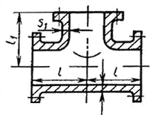
Обозначение фланцевого тропинка со стволом условного прохода 400 мм и с отростком условного прохода 150 мм:
Тройник ТФ 400×150ГОСТ 5525-88
Черт. 3
Тройник раструбный
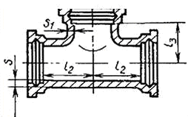
Обозначение раструбного тройника со стволом условного прохода 500 мм и с отростком условного прохода 150 мм:
Тройник ТР 500×150ГОСТ 5525-88
Черт. 4
Тройник раструб-фланец
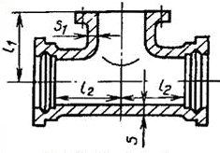
Обозначение тройника раструба-фланца со стволом условного прохода 100 мм и с отростком условного прохода 80 мм:
Тройник ТРФ 100×80 ГОCT 5525-88
Черт. 5
Крест фланцевый
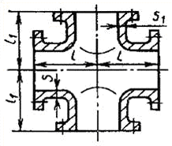
Обозначение фланцевого креста со стволом условного прохода 600 мм и с отростком условного прохода 300 мм:
Крест КФ 600×300 ГОСТ 5525-88
Черт. 6
Крест раструбный
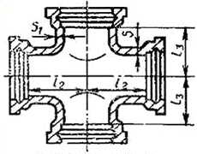
Обозначение раструбного креста со стволом условного прохода 600 мм и с отростком условного прохода 250 мм:
Крест КР 600×250ГОСТ 5525-88
Черт. 7
Крест раструб-фланец
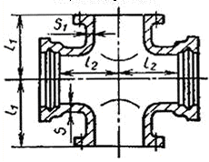
Обозначение креста раструба-фланца со стволом условного прохода 400 мм и с отростком условного прохода 125 мм:
Крест КРФ 400×125ГОСТ 5525-88
Черт. 8
Примечание. На чертежах ось ствола расположена горизонтально, ось отростков-вертикально.
Таблица4
Размеры, мм
Условный проход ствола | Обозначение размеров | Условный проход отростка d, |  |  |  |  |  |  |  |  |  |  |  |  |  |  |  |  |  | Наружный диаметр | Толщина стенки
D₀ |  | 65 | 80 | 100 | 125 | 150 | 200 | 250 | 300 | 350 | 400 | 450 | 500 | 600 | 700 | 800 | 900 | 1000 | 1200 | ствола D_{н} | ствола S
 | l | 140
 | l₁ | 140
65 | l₂ | 115 |  |  |  |  |  |  |  |  |  |  |  |  |  |  |  |  |  | 81 | 9
 | l₃ | 115
 | S₁ | 9
 | l | 150 | 150
 | l₁ | 150 | 150
80 | l₂ | 125 | 125 |  |  |  |  |  |  |  |  |  |  |  |  |  |  |  |  | 98 | 10
 | l₃ | 115 | 125
 | S₁ | 9 | 10
 | l | 200 | 200 | 200
 | l₁ | 150 | 175 | 200
100 | l₂ | 125 | 125 | 150 |  |  |  |  |  |  |  |  |  |  |  |  |  |  |  | 118 | 10
 | l₃ | 125 | 125 | 150
 | S₁ | 9 | 10 | 10
 | l | 225 | 225 | 225 | 225
 | l₁ | 175 | 175 | 175 | 225
125 | l₂ | 140 | 150 | 150 | 200 |  |  |  |  |  |  |  |  |  |  |  |  |  |  | 144 | 11
 | l₃ | 140 | 150 | 150 | 200
 | S₁ | 9 | 10 | 10 | 11
 | l | 250 | 250 | 250 | 250 | 250
 | l₁ | 200 | 200 | 200 | 200 | 250
150 | l₂ | 140 | 150 | 150 | 200 | 200 |  |  |  |  |  |  |  |  |  |  |  |  |  | 170 | 11
 | l₃ | 150 | 150 | 150 | 200 | 200
 | S₁ | 9 | 10 | 10 | 11 | 11
 | l | 300 | 300 | 300 | 300 | 300 | 300
 | l₁ | 225 | 225 | 225 | 225 | 225 | 300
200 | l₂ | 140 | 150 | 200 | 200 | 200 | 250 |  |  |  |  |  |  |  |  |  |  |  |  | 222 | 13
 | l₃ | 200 | 200 | 200 | 200 | 200 | 250
 | S₁ | 9 | 10 | 10 | 11 | 11 | 13
 | l |  | 300 | 300 | 300 | 300 | 300 | 300
 | l₁ |  | 250 | 250 | 250 | 250 | 275 | 300
250 | l₂ |  | 150 | 200 | 200 | 200 | 250 | 250 |  |  |  |  |  |  |  |  |  |  |  | 274 | 14
 | l₃ |  | 200 | 200 | 250 | 250 | 250 | 250
 | S₁ |  | 10 | 10 | 11 | 11 | 13 | 14
 | l |  | 300 | 300 | 300 | 300 | 300 | 300 | 300
 | l₁ |  | 275 | 275 | 275 | 275 | 300 | 300 | 300
300 | l₂ |  | 150 | 200 | 200 | 200 | 250 | 250 | 300 |  |  |  |  |  |  |  |  |  |  | 326 | 15
 | l₃ |  | 250 | 250 | 250 | 250 | 250 | 250 | 300
 | S₁ |  | 10 | 10 | 11 | 11 | 13 | 14 | 15
 | l |  |  | 300 | 300 | 300 | 300 | 300 | 300 | 350
 | l₁ |  |  | 300 | 300 | 300 | 300 | 325 | 325 | 350
350 | l₂ |  |  | 200 | 200 | 200 | 250 | 250 | 300 | 300 |  |  |  |  |  |  |  |  |  | 378 | 16
 | l₃ |  |  | 250 | 300 | 300 | 300 | 300 | 300 | 300
 | S₁ |  |  | 10 | 11 | 11 | 13 | 14 | 15 | 16
 | l |  |  | 300 | 300 | 300 | 300 | 300 | 400 | 400 | 400
 | l₁ |  |  | 325 | 325 | 325 | 350 | 350 | 350 | 375 | 400
400 | l₂ |  |  | 200 | 200 | 250 | 250 | 250 | 300 | 300 | 300 |  |  |  |  |  |  |  |  | 429 | 17
 | l₃ |  |  | 300 | 300 | 300 | 300 | 300 | 300 | 350 | 350
 | S₁ |  |  | 10 | 11 | 11 | 13 | 14 | 15 | 16 | 17
 | l |  |  | 300 | 300 | 300 | 300 | 300 | 400 | 400 | 400 | 450
 | l₁ |  |  | 350 | 350 | 350 | 375 | 375 | 400 | 400 | 400 | 450
450 | l₂ |  |  | 200 | 200 | 250 | 250 | 250 | 300 | 300 | 400 | 400 |  |  |  |  |  |  |  | 480 | 18
 | l₃ |  |  | 300 | 350 | 350 | 350 | 350 | 350 | 350 | 350 | 400
 | S₁ |  |  | 10 | 11 | 11 | 13 | 14 | 15 | 16 | 17 | 18
 | l |  |  | 300 | 300 | 300 | 300 | 400 | 400 | 400 | 400 | 500 | 500
 | l₁ |  |  | 375 | 375 | 375 | 400 | 400 | 425 | 425 | 425 | 450 | 500
500 | l₂ |  |  | 200 | 200 | 250 | 250 | 250 | 300 | 300 | 400 | 400 | 400 |  |  |  |  |  |  | 532 | 19
 | l₃ |  |  | 350 | 350 | 350 | 350 | 350 | 350 | 400 | 400 | 400 | 400
 | S₁ |  |  | 12 | 12 | 12 | 13 | 14 | 15 | 16 | 17 | 18 | 19
 | l |  |  |  |  | 300 | 300 | 400 | 400 | 400 | 400 | 500 | 500 | 550
 | l₁ |  |  |  |  | 450 | 450 | 450 | 475 | 475 | 475 | 500 | 500 | 550
600 | l₂ |  |  |  |  | 250 | 250 | 300 | 300 | 400 | 400 | 400 | 400 | 450 |  |  |  |  |  | 635 | 21
 | l₃ |  |  |  |  | 400 | 400 | 400 | 400 | 450 | 450 | 450 | 450 | 450
 | S₁ |  |  |  |  | 14 | 14 | 14 | 15 | 16 | 17 | 18 | 19 | 21
 | l |  |  |  |  | 400 | 400 | 400 | 400 | 400 | 500 | 500 | 500 | 600 | 600
 | l₁ |  |  |  |  | 500 | 500 | 500 | 525 | 525 | 525 | 550 | 550 | 550 | 600
700 | l₂ |  |  |  |  | 250 | 250 | 300 | 300 | 400 | 400 | 450 | 400 | 500 | 550 |  |  |  |  | 738 | 24
 | l₃ |  |  |  |  | 450 | 450 | 450 | 450 | 500 | 500 | 500 | 500 | 500 | 550
 | S₁ |  |  |  |  | 16 | 16 | 16 | 16 | 16 | 17 | 18 | 19 | 21 | 24
 | l |  |  |  |  |  | 400 | 400 | 400 | 500 | 500 | 500 | 500 | 700 | 700 | 700
 | l₁ |  |  |  |  |  | 550 | 550 | 575 | 575 | 575 | 600 | 600 | 625 | 625 | 700
800 | l₂ |  |  |  |  |  | 300 | 300 | 300 | 400 | 400 | 400 | 500 | 500 | 600 | 600 |  |  |  | 842 | 26
 | l₃ |  |  |  |  |  | 500 | 500 | 550 | 550 | 550 | 550 | 550 | 550 | 550 | 600
 | S₁ |  |  |  |  |  | 18 | 18 | 18 | 18 | 18 | 18 | 19 | 21 | 24 | 26
 | l |  |  |  |  |  | 400 | 400 | 400 | 500 | 500 | 500 | 500 | 700 | 700 | 700 | 750
 | l₁ |  |  |  |  |  | 600 | 625 | 625 | 625 | 650 | 650 | 650 | 675 | 675 | 700 | 750
900 | l₂ |  |  |  |  |  | 300 | 300 | 300 | 400 | 400 | 400 | 500 | 500 | 600 | 600 | 650 |  |  | 945 | 28
 | l₃ |  |  |  |  |  | 550 | 550 | 600 | 600 | 600 | 600 | 600 | 600 | 600 | 600 | 650
 | S₁ |  |  |  |  |  | 20 | 20 | 20 | 20 | 20 | 20 | 20 | 21 | 24 | 26 | 28
 | l |  |  |  |  |  |  | 500 | 500 | 500 | 500 | 500 | 700 | 700 | 700 | 700 | 800 | 800
 | l₁ |  |  |  |  |  |  | 675 | 675 | 675 | 700 | 700 | 700 | 725 | 750 | 800 | 800 | 800
1000 | l₂ |  |  |  |  |  |  | 400 | 400 | 400 | 400 | 400 | 500 | 500 | 600 | 600 | 700 | 700 |  | 1048 | 30
 | l₃ |  |  |  |  |  |  | 600 | 650 | 650 | 650 | 650 | 650 | 650 | 650 | 700 | 700 | 700
 | S₁ |  |  |  |  |  |  | 21 | 21 | 21 | 21 | 21 | 21 | 21 | 24 | 26 | 28 | 30
 | l |  |  |  |  |  |  |  | 500 | 500 | 500 | 700 | 700 | 700 | 700 | 800 | 800 | 1000 | 1000
 | l₁ |  |  |  |  |  |  |  | 800 | 800 | 800 | 800 | 825 | 825 | 850 | 900 | 900 | 900 | 1000
1200 | l₂ |  |  |  |  |  |  |  | 400 | 400 | 400 | 400 | 500 | 500 | 600 | 600 | 700 | 700 | 850 | 1256 | 34
 | l₃ |  |  |  |  |  |  |  | 750 | 750 | 750 | 750 | 750 | 750 | 750 | 800 | 800 | 800 | 850
 | S₁ |  |  |  |  |  |  |  | 24 | 24 | 24 | 24 | 24 | 24 | 24 | 26 | 28 | 30 | 34
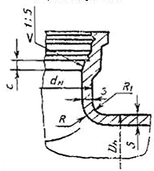
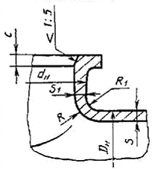
Таблица 5
Размеры, мм
Условный проход отростка, | 65 | 80 | 00 | 125 | 150 | 200 | 250 | 300 | 350 | 400 | 450 | 500 | 600 | 700 | 800 | 900 | 1000 | 1200
Наружный диаметр отростка | 81 | 98 | 118 | 144 | 170 | 222 | 274 | 326 | 378 | 429 | 480 | 532 | 635 | 738 | 842 | 945 | 1048 | 1256
Радиус сопряжения | 25 | 25 | 30 | 30 | 30 | 40 | 40 | 40 | 50 | 50 | 50 | 50 | 50 | 50 | 60 | 60 | 70 | 80
Высота фаски | 7 | 8 | 9 | 10 | 11 | 12 | 13 | 14 | 15 | 17 | 19 | 20 | 22 | 25 | 28 | 31 | 35 | 40
Примечания:
1. Размеры раструбов-по черт. 1.
2. Размеры фланцев-по черт. 2.
3. При условных проходах ствола более 500 мм по согласованию изготовителя с потребителем допускается изготовление тройников и крестов с лазом размерами по черт. 9 и 10.
Таблица 6
Масса тройников и крестов
Условный | Обозначение | Условный проход отростка d₀мм
проход ствола | соединительной | 65 | 80 | 100 | 125 | 150 | 200 | 250 | 300 |  | 350 |  | 400 | 450 | 500 | 600 | 700 | 800 | 900 | 1000 | 1200
D₀, мм | части | кг
 | ТФ | 15,2
 | ТРФ | 16,7
65 | ТР | 17,4
 | КФ | 19,7
 | КРФ | 21,2
 | КР | 22,6
 | ТФ | 18,6 | 20,0
 | ТРФ | 19,9 | 21,3
80 | ТР | 20,5 | 22,0
 | КФ | 23,1 | 25,9
 | КРФ | 24,4 | 27,2
 | КР | 25,6 | 28,8
 | ТФ | 23,5 | 25,0 | 26,6
 | ТРФ | 23,7 | 25,4 | 28,3
100 | ТР | 24,5 | 25,6 | 29,1
 | КФ | 27,4 | 31,2 | 34,3
 | КРФ | 28,1 | 31,6 | 36,0
 | КР | 29,6 | 31,9 | 37,6
 | ТФ | 31,5 | 32,8 | 33,6 | 37,6
 | ТРФ | 31,7 | 33,6 | 34,4 | 41,7
125 | ТР | 32,3 | 34,3 | 35,9 | 43,8
 | КФ | 36,1 | 38,7 | 40,4 | 48,3
 | КРФ | 36,3 | 39,5 | 41,2 | 52,4
 | КР | 37,4 | 40,8 | 44,1 | 56,6
 | ТФ | 39,2 | 40,8 | 41,7 | 44,0 | 48,0
 | ТРФ | 37,2 | 39,4 | 40,3 | 46,6 | 50,6
150 | ТР | 37,6 | 39,5 | 41,1 | 49,5 | 51,9
 | КФ | 44,1 | 46,8 | 48,6 | 53,3 | 59,0
 | КРФ | 42,0 | 45,4 | 47,2 | 55,9 | 63,9
 | КР | 42,7 | 45,8 | 48,9 | 61,7 | 66,6
 | ТФ | 62,4 | 63,6 | 64,4 | 66,7 | 68,5 | 78,3
 | ТРФ | 51,2 | 53,6 | 60,6 | 62,9 | 64,7 | 80,7
200 | ТР | 51,9 | 54,4 | 62,5 | 65,4 | 67,5 | 81,9
 | КФ | 67,1 | 69,6 | 71,3 | 75,7 | 79,4 | 98,9
 | КРФ | 55,9 | 59,6 | 67,5 | 71,9 | 75,6 | 101
 | КР | 57,4 | 61,0 | 70,4 | 76,1 | 80,2 | 104
 | ТФ |  | 82,2 | 83,0 | 85,1 | 86,9 | 93,2 | 101
 | ТРФ |  | 71,5 | 80,6 | 82,8 | 83,6 | 99,1 | 107
250 | ТР |  | 71,7 | 81,4 | 85,7 | 87,8 | 102 | 110
 | КФ |  | 88,1 | 89,7 | 94,0 | 97,5 | 110 | 125
 | КРФ |  | 77,4 | 86,5 | 91,4 | 94,0 | 116 | 132
 | КР |  | 77,7 | 88,4 | 97,4 | 102 | 122 | 137
 | ТФ |  | 100 | 101 | 103 | 105 | 111 | 116 |  | 120
 | ТРФ |  | 90,7 | 102 | 105 | 106 | 123 | 128 |  | 143
300 | ТР |  | 91,7 | 104 | 107 | 109 | 124 | 131 |  | 155
 | КФ |  | 106 | 108 | 112 | 115 | 127 | 137 |  | 147
 | КРФ |  | 96,9 | 108 | 113 | 116 | 139 | 149 |  | 169
 | КР |  | 98,2 | 112 | 117 | 121 | 142 | 155 |  | 192
 | ТФ |  |  | 126 | 128 | 130 | 134 | 140 |  | 157 |  | 168
 | ТРФ |  |  | 127 | 129 | 130 | 148 | 154 |  | 172 |  | 183
350 | ТР |  |  | 128 | 132 | 134 | 153 | 160 |  | 181 |  | 190
 | КФ |  |  | 132 | 136 | 140 | 148 | 161 |  | 182 |  | 204
 | КРФ |  |  | 134 | 138 | 141 | 162 | 175 |  | 196 |  | 216
 | КР |  |  | 135 | 143 | 148 | 171 | 185 |  | 214 |  | 233
 | ТФ |  |  | 153 | 156 | 157 | 162 | 167 |  | 202 |  | 213 | 226
 | ТРФ |  |  | 155 | 156 | 174 | 179 | 185 |  | 204 |  | 214 | 243
400 | ТР |  |  | 156 | 157 | 175 | 180 | 186 |  | 209 |  | 224 | 252
 | КФ |  |  | 159 | 163 | 166 | 178 | 187 |  | 226 |  | 247 | 273
 | КРФ |  |  | 160 | 164 | 184 | 195 | 204 |  | 228 |  | 247 | 290
 | КР |  |  | 162 | 167 | 186 | 196 | 208 |  | 239 |  | 267 | 307
 | ТФ |  |  | 175 | 177 | 179 | 184 | 188 |  | 233 |  | 240 | 248 | 283
 | ТРФ |  |  | 182 | 184 | 204 | 210 | 214 |  | 238 |  | 246 | 294 | 308
450 | ТР |  |  | 182 | 186 | 207 | 212 | 219 |  | 245 |  | 253 | 301 | 321
 | КФ |  |  | 182 | 186 | 188 | 200 | 208 |  | 258 |  | 273 | 289 | 340
 | КРФ |  |  | 188 | 192 | 214 | 223 | 234 |  | 265 |  | 279 | 334 | 364
 | КР |  |  | 188 | 197 | 220 | 229 | 243 |  | 276 |  | 292 | 348 | 389
 | ТФ |  |  | 206 | 208 | 209 | 214 | 261 |  | 272 |  | 274 | 283 | 337 | 359
 | ТРФ |  |  | 217 | 219 | 243 | 247 | 251 |  | 280 |  | 286 | 339 | 349 | 370
500 | ТР |  |  | 219 | 221 | 245 | 249 | 254 |  | 283 |  | 297 | 351 | 362 | 376
 | КФ |  |  | 213 | 216 | 219 | 229 | 281 |  | 293 |  | 306 | 322 | 386 | 430
 | КРФ |  |  | 224 | 228 | 253 | 263 | 271 |  | 305 |  | 318 | 378 | 398 | 442
 | ТФ |  |  |  |  | 273 | 277 | 338 |  | 343 |  | 353 | 357 | 425 | 434 | 498
 | ТРФ |  |  |  |  | 324 | 328 | 360 |  | 365 |  | 430 | 437 | 448 | 455 | 520
600 | ТР |  |  |  |  | 329 | 334 | 367 |  | 374 |  | 446 | 453 | 462 | 477 | 525
 | КФ |  |  |  |  | 285 | 287 | 357 |  | 367 |  | 379 | 394 | 470 | 489 | 583
 | КРФ |  |  |  |  | 336 | 343 | 378 |  | 388 |  | 440 | 474 | 490 | 510 | 609
 | КР |  |  |  |  | 338 | 345 | 384 |  | 395 |  | 481 | 499 | 517 | 544 | 630
 | ТФ |  |  |  |  | 440 | 442 | 447 |  | 451 |  | 455 | 539 | 548 | 555 | 649 | 699
 | ТРФ |  |  |  |  | 431 | 435 | 476 |  | 481 |  | 563 | 569 | 578 | 585 | 679 | 768
700 | ТР |  |  |  |  | 432 | 435 | 479 |  | 484 |  | 574 | 582 | 590 | 602 | 704 | 803
 | КФ |  |  |  |  | 453 | 459 | 465 |  | 473 |  | 482 | 572 | 588 | 603 | 713 | 814
 | КРФ |  |  |  |  | 443 | 450 | 495 |  | 503 |  | 590 | 603 | 618 | 633 | 743 | 883
 | КР |  |  |  |  | 445 | 452 | 500 |  | 510 |  | 611 | 627 | 644 | 667 | 794 | 952
 | ТФ |  |  |  |  |  | 562 | 566 |  | 570 |  | 672 | 675 | 681 | 689 | 901 | 930 | 1003
 | ТРФ |  |  |  |  |  | 592 | 595 |  | 597 |  | 701 | 705 | 707 | 812 | 833 | 960 | 1033
800 | ТР |  |  |  |  |  | 592 | 597 |  | 608 |  | 712 | 718 | 724 | 831 | 853 | 985 | 1048
 | КФ |  |  |  |  |  | 579 | 585 |  | 594 |  | 700 | 708 | 719 | 731 | 966 | 1024 | 1171
 | КРФ |  |  |  |  |  | 609 | 615 |  | 617 |  | 729 | 738 | 739 | 857 | 897 | 1054 | 1201
 | КР |  |  |  |  |  | 609 | 618 |  | 641 |  | 750 | 762 | 774 | 891 | 935 | 1103 | 1230
 | ТФ |  |  |  |  |  | 672 | 678 |  | 680 |  | 801 | 809 | 811 | 814 | 1064 | 1090 | 1134 | 1254
 | ТРФ |  |  |  |  |  | 737 | 744 |  | 745 |  | 867 | 874 | 876 | 996 | 1013 | 1155 | 1199 | 1320
900 | ТР |  |  |  |  |  | 736 | 742 |  | 753 |  | 876 | 881 | 888 | 1012 | 1030 | 1180 | 1214 | 1352
 | КФ |  |  |  |  |  | 689 | 702 |  | 705 |  | 830 | 847 | 850 | 857 | 1123 | 1177 | 1262 | 1445
 | КРФ |  |  |  |  |  | 755 | 768 |  | 770 |  | 896 | 912 | 915 | 1039 | 1071 | 1239 | 1327 | 1500
 | КР |  |  |  |  |  | 753 | 764 |  | 786 |  | 916 | 927 | 939 | 1072 | 1107 | 1289 | 1357 | 1560
 | ТФ |  |  |  |  |  |  | 956 |  | 958 |  | 962 | 971 | 972 | 1253 | 1264 | 1297 | 1351 | 1523 | 1570
 | ТРФ |  |  |  |  |  |  | 1056 |  | 1058 |  | 1062 | 1071 | 1073 | 1214 | 1225 | 1397 | 1451 | 1623 | 1670
1000 | ТР |  |  |  |  |  |  | 1054 |  | 1065 |  | 1071 | 1079 | 1083 | 1230 | 1243 | 1412 | 1467 | 1655 | 1725
 | КФ |  |  |  |  |  |  | 980 |  | 983 |  | 990 | 1010 | 1011 | 1295 | 1317 | 1392 | 1491 | 1695 | 1784
 | КРФ |  |  |  |  |  |  | 1080 |  | 1083 |  | 1090 | 1110 | 1111 | 1256 | 1278 | 1481 | 1591 | 1794 | 1882
 | КР |  |  |  |  |  |  | 1076 |  | 1097 |  | 1110 | 1124 | 1134 | 1288 | 1314 | 1511 | 1621 | 1860 | 1984
 | ТФ |  |  |  |  |  |  |  |  | 1311 |  | 1314 | 1318 | 1698 | 1707 | 1712 | 1729 | 1966 | 1989 | 2409 | 2603
 | ТРФ |  |  |  |  |  |  |  |  | 1427 |  | 1430 | 1434 | 1435 | 1633 | 1638 | 1844 | 1885 | 2105 | 2146 | 2624
1200 | ТР |  |  |  |  |  |  |  |  | 1430 |  | 1434 | 1440 | 1444 | 1640 | 1654 | 1860 | 1908 | 2137 | 2196 | 2935
 | КФ |  |  |  |  |  |  |  |  | 1343 |  | 1348 | 1357 | 1736 | 1755 | 1765 | 1798 | 2085 | 2130 | 2591 | 2960
 | КРФ |  |  |  |  |  |  |  |  | 1459 |  | 1464 | 1473 | 1473 | 1681 | 1691 | 1914 | 2012 | 2246 | 2328 | 3001
 | КР |  |  |  |  |  |  |  |  | 1464 |  | 1472 | 1484 | 1494 | 1695 | 1721 | 1944 | 2042 | 2311 | 2428 | 2998
Выпуски
Выпуск фланцевый
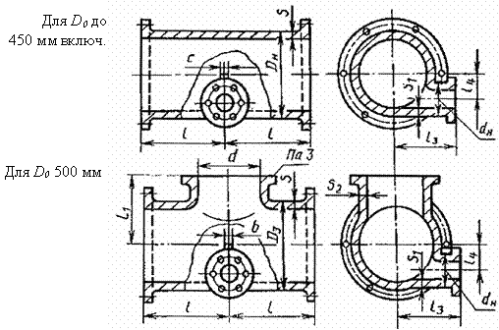
Обозначение фланцевого выпуска со стволом условного прохода 800 мм и отростком условного прохода 300 мм:
Выпуск ВФ 800×300ГОСТ 5525-88
Черт. 9
Выпуск раструбный
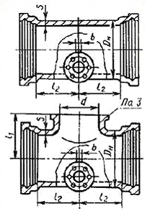
Обозначение раструбного выпуска со стволом условного прохода 500 мм и с отростком условного прохода 100 мм:
Выпуск ВР 500×100ГОСТ 5525-88
Черт. 10
Таблица 7
Размеры, мм
Условный проход |  |  |  |  |  |  |  |  |  |  |  |  |  | Масса выпуска, кг
ствола D₀ | отростка d₀ | d | D_{н} | d_{н} | S | S₁ | S₃ | l | l₁ | l₂ | l₃ | l₄ | b | фланцевого | раструбного
250 | 100  150 | - | 274  274 | 118  170 | 14  14 | 10  11 | - | 300  300 | - | 250  250 | 250  250 | 75  50 | 14  14 | 83,1  86,8 | 80,6  84,2
300 | 100  150 | - | 326  326 | 118  170 | 15  15 | 10  11 | - | 300  300 | - | 250  250 | 275  275 | 100  75 | 15  15 | 101  104 | 103  107
350 | 100  150 | - | 378  378 | 118  170 | 16  16 | 10  11 | - | 300  300 | - | 250  250 | 300  300 | 124  99 | 16  16 | 125  128 | 128  131
400 | 100  150 | - | 429  429 | 118  170 | 17  17 | 10  11 | - | 300  300 | - | 250  250 | 325  325 | 149  124 | 17  17 | 153  156 | 153  172
450 | 100  150 | - | 480  480 | 118  170 | 18  18 | 10  11 | - | 300  300 | - | 250  250 | 350  375 | 174  149 | 18  18 | 175  178 | 182  203
500 | 100  150 | 500  500 | 532  532 | 118  170 | 19  19 | 12  12 | 19  19 | 500  500 | 500  500 | 400  400 | 375  425 | 201  175 | 19  19 | 264  267 | 276  301
600 | 150  200 | 600  600 | 635  635 | 170  222 | 21  21 | 14  14 | 21  21 | 550  550 | 550  550 | 450  450 | 425  450 | 227  201 | 20  20 | 331  334 | 382  385
700 | 150  200 | 600  600 | 738  738 | 170  222 | 24  24 | 16  16 | 21  21 | 600  600 | 550  550 | 500  500 | 450  500 | 279  253 | 20  20 | 475  478 | 467  471
800 | 200  300 | 600  600 | 842  842 | 222  326 | 26  26 | 18  18 | 21  21 | 700  700 | 625  625 | 500  500 | 525  575 | 305  253 | 22  25 | 580  585 | 617  624
900 | 200  300 | 600  600 | 945  945 | 222  326 | 28  28 | 20  20 | 21  21 | 700  700 | 675  675 | 500  500 | 575  625 | 356  304 | 24  26 | 670  675 | 751  756
1000 | 300  400 | 600  600 | 1048  1048 | 326  429 | 30  30 | 21  21 | 21  21 | 700  700 | 725  725 | 500  500 | 675  700 | 326  304 | 26  26 | 918  927 | 1047  1055
1200 | 300  400 | 600  600 | 1256  1256 | 326  429 | 34  34 | 24  24 | 2  24 | 700  700 | 825  825 | 500  500 | 750  800 | 460  408 | 26  28 | 1215  1221 | 1388  1394

Колена
Деталь построения. Колена фланцевые
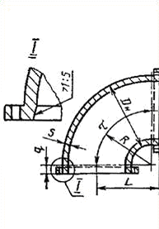
Обозначение фланцевого колена условного прохода 300 мм:
Колено УФ 300 ГОСТ 5525-88
Черт. 11
Колено раструбное
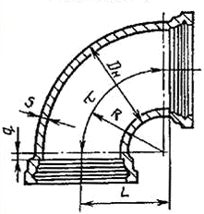
Обозначение раструбного колена условного прохода 150 мм:
Колено УР 150 ГОСТ 5525-88
Черт. 12
Колено раструб-гладкий конец
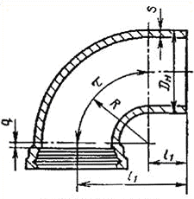
Обозначение колена раструба-гладкого конца условного прохода 300 мм:
Колено УРГ 300 ГОСТ 5525-88
Черт. 13
Таблица 8
Размеры, мм
Условный, |  |  |  |  |  |  |  |  |  |  | Масса колена, кг
проход D₀ | S | D_{н} | r | q | L | L₁ | 1 | l₁ | 2q+1 | Q+l+l₁ | фланцевого | раструбного | раструба-гладкого конца
65 | 9 | 81 | 108 | 30 | 138 | 338 | 168 | 230 | 228 | 428 | 10,4 | 12,6 | 11,3
80 | 10 | 98 | 120 | 30 | 150 | 350 | 188 | 230 | 248 | 448 | 13,0 | 15,5 | 14,2
100 | 10 | 118 | 160 | 40 | 200 | 400 | 251 | 240 | 331 | 531 | 17,2 | 21,4 | 19,6
125 | 11 | 144 | 185 | 40 | 225 | 425 | 291 | 240 | 371 | 571 | 24,3 | 30,1 | 27,9
150 | 11 | 170 | 210 | 40 | 250 | 450 | 330 | 240 | 410 | 610 | 31,1 | 37,7 | 35,0
200 | 13 | 222 | 260 | 40 | 300 | 500 | 408 | 240 | 488 | 688 | 50,8 | 59,4 | 57,2
250 | 14 | 275 | 260 | 40 | 300 | 500 | 408 | 240 | 488 | 688 | 67,1 | 81,3 | 77,5
300 | 15 | 326 | 260 | 40 | 300 | 500 | 408 | 240 | 488 | 688 | 82,5 | 105 | 99,8
350 | 16 | 378 | 300 | 50 | 350 | 550 | 471 | 250 | 571 | 771 | 115 | 143 | 136
400 | 17 | 429 | 350 | 50 | 400 | 600 | 550 | 250 | 650 | 850 | 155 | 188 | 178
450 | 18 | 480 | 400 | 50 | 450 | 650 | 628 | 250 | 728 | 928 | 193 | 237 | 226
500 | 19 | 532 | 450 | 50 | 500 | 700 | 707 | 250 | 807 | 1007 | 245 | 301 | 284
600 | 21 | 635 | 490 | 60 | 550 | 850 | 770 | 360 | 890 | 1190 | 347 | 427 | 432
700 | 24 | 738 | 540 | 60 | 600 | 900 | 848 | 360 | 968 | 1268 | 494 | 602 | 607
800 | 26 | 842 | 640 | 60 | 700 | 1000 | 1005 | 360 | 1125 | 1425 | 704 | 831 | 830
900 | 28 | 945 | 680 | 70 | 750 | 1050 | 1068 | 370 | 1208 | 1508 | 893 | 1076 | 1067
1000 | 30 | 1048 | 730 | 70 | 800 | 1100 | 1147 | 370 | 1287 | 1587 | 1133 | 1872 | 1340
1200 | 34 | 1256 | 920 | 80 | 1000 | 1300 | 1445 | 380 | 1605 | 1905 | 1852 | 2137 | 2121
Примечания:
1. Размеры раструбов-по черт. 1.
2. Размеры фланцев-по черт. 2 и 11.
Отводы
Отвод раструбный
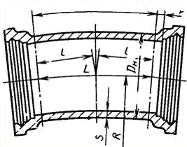
Обозначение раструбного отвода с центральным углом в 10° и с условным проходом 400 мм:
Отвод ОР 10° 400 ГОСТ 5525-88
Черт. 14
Отвод раструб-гладкий конец
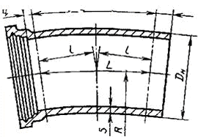
Обозначение отвода раструба-гладкого конца с центральным углом в 15°и с условным проходом 800 мм:
Отвод ОРГ 15° 800 ГОСТ 5525-88
Черт. 15
Таблица 9
Размеры, мм
Условный |  |  |  |  | Отвод α=10° |  | Отвод α=15° |  | Отвод α=30 |  | Отвод α=45° |  |  |  |  | Масса отвода, кг
проход D₀ | S | D_{н} | q | l₁ | r | l | r | L | r | l | r | l | L | 2q+L | q+L+ l₁ | раструбного | раструба-гладкого конца
65 | 9 | 81 | 30 | 75 | 918 | 85 | 645 | 85 | 323 | 86 | 215 | 89 | 168 | 228 | 278 | 12,6 | 8,9
80 | 10 | 98 | 30 | 75 | 1080 | 95 | 720 | 95 | 360 | 96 | 240 | 99 | 188 | 248 | 293 | 15,4 | 11,1
100 | 10 | 118 | 40 | 80 | 1440 | 126 | 960 | 127 | 480 | 129 | 320 | 132 | 251 | 331 | 371 | 21,4 | 15,7
125 | 11 | 144 | 40 | 80 | 1665 | 146 | 1110 | 147 | 555 | 149 | 370 | 153 | 291 | 371 | 411 | 30,1 | 22,6
150 | 11 | 170 | 40 | 85 | 1890 | 165 | 1260 | 166 | 630 | 169 | 420 | 174 | 330 | 410 | 455 | 37,7 | 28,8
200 | 13 | 222 | 40 | 85 | 2340 | 205 | 1560 | 206 | 780 | 209 | 520 | 215 | 408 | 488 | 533 | 59,4 | 47,5
250 | 14 | 274 | 40 | 90 | 2340 | 205 | 1560 | 206 | 780 | 209 | 520 | 215 | 408 | 488 | 538 | 81,3 | 65,0
300 | 15 | 326 | 40 | 95 | 2340 | 205 | 1560 | 206 | 780 | 209 | 520 | 215 | 408 | 488 | 543 | 105 | 84,4
350 | 16 | 378 | 50 | 100 | 2700 | 236 | 1800 | 238 | 900 | 241 | 600 | 248 | 471 | 571 | 621 | 143 | 116
400 | 17 | 429 | 50 | 100 | 3150 | 276 | 2100 | 277 | 1050 | 281 | 700 | 290 | 550 | 650 | 700 | 188 | 154
450 | 18 | 480 | 50 | 105 | 3600 | 315 | 2400 | 317 | 1200 | 322 | 800 | 331 | 628 | 728 | 783 | 237 | 198
500 | 19 | 532 | 60 | 105 | 4050 | 354 | 2700 | 356 | 1350 | 362 | 900 | 373 | 707 | 807 | 862 | 301 | 252
600 | 21 | 635 | 60 | 115 | 4410 | 386 | 2940 | 288 | 1470 | 394 | 980 | 406 | 770 | 890 | 945 | 427 | 360
700 | 24 | 738 | 60 | 120 | 4860 | 425 | 3240 | 428 | 1620 | 434 | 1080 | 447 | 848 | 968 | 1028 | 602 | 513
800 | 26 | 842 | 60 | 130 | 5750 | 504 | 3840 | 507 | 1920 | 515 | 1280 | 530 | 1005 | 1125 | 1195 | 831 | 720
900 | 28 | 945 | 70 | 135 | 6120 | 536 | 4080 | 539 | 2040 | 547 | 1360 | 563 | 1068 | 1208 | 1273 | 1076 | 930
1000 | 30 | 1048 | 70 | 145 | 6570 | 575 | 4380 | 578 | 2190 | 587 | 1460 | 604 | 1147 | 1287 | 1362 | 1372 | 1186
1200 | 34 | 1256 | 80 | 155 | 8280 | 725 | 5520 | 729 | 2760 | 740 | 1840 | 762 | 1445 | 1605 | 1680 | 2157 | 1910
Примечание. Размеры раструбов-по черт. 1
Переходы
Переход фланцевый Деталь построения
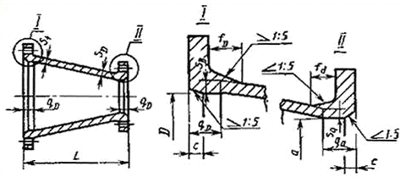
Черт. 16
Обозначение фланцевого перехода условного прохода 200 × 100 мм:
Переход ХФ 200 × 100ГОСТ 5525-88
Переход раструб-фланец
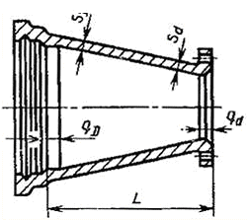
Черт. 17
Обозначение перехода раструба-фланца условного прохода 200х100 мм:
Переход ХРФ 200× 100ГОСТ 5525-88
Переход раструбный
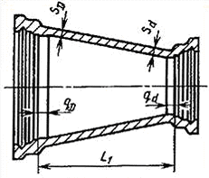
Обозначение раструбного перехода условного прохода 200×100 мм:
Переход ХР 300 × 100ГОСТ 5525-88
Черт. 18
Переход раструб-гладкий конец
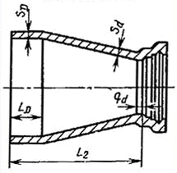
Обозначение перехода раструба-гладкого конца прохода 200х100 мм:
Переход ХРГ 200×100ГОСТ 5525-88
Черт. 19

Таблица 10
Размеры, мм
Обозначения | Условный проход D₀ (илиd₀)
размеров | 65 | 80 | 100 | 125 | 150 | 200 | 250 | 300 | 350 | 400 | 450 | 500 | 600 | 700 | 800 | 900 | 1000 | 1200
D (или d) | 63 | 78 | 98 | 122 | 148 | 196 | 246 | 296 | 346 | 395 | 444 | 494 | 593 | 690 | 790 | 889 | 988 | 1188
D (или S_{d}) | 9 | 10 | 10 | 11 | 11 | 13 | 14 | 15 | 16 | 17 | 18 | 19 | 21 | 24 | 26 | 28 | 30 | 34
q_{D} (или q_{d}) | 30 | 30 | 40 | 40 | 40 | 40 | 40 | 40 | 50 | 50 | 50 | 60 | 60 | 60 | 60 | 70 | 70 | 80
f_{D} (или f_{d}) | 38 | 43 | 43 | 43 | 43 | 45 | 45 | 45 | 50 | 50 | 50 | 50 | 55 | 55 | 60 | 65 | 70 | 75
L_{D} | 80 | 80 | 90 | 90 | 90 | 90 | 90 | 90 | 100 | 100 | 150 | 150 | 160 | 160 | 160 | 170 | 170 | 180
с | 7 | 8 | 9 | 10 | 11 | 12 | 13 | 14 | 15 | 17 | 19 | 20 | 22 | 25 | 28 | 31 | 35 | 40
Примечания;
1. Размеры раструбов по черт. 1.
2. Размеры фланцев-по черт. 2.
Таблица 11
Размеры, мм
Условный проход | Обозначение | Условный проход d₀
D₀ | размеров | 65 | 80 | 100 | 125 | 150 | 200 | 250 | 300 | 350 | 400 | 450 | 500 | 600 | 700 | 800 | 900 | 1000
80 | L  L₁  L₂ | 200  200  250
100 | L  L₁  L₂ | 250  250  300 | 200  200  250
125 | L  L₁  L₂ | 300  300  350 | 250  250  300 | 200  200  250
160 | L  L₁  L₂ |  | 300  300  350 | 250  250  300 | 200  200  250
200 | L  L₁  L₂ |  | 400  400  450 | 350  350  400 | 300  300  350 | 250  250  300
250 | L  L₁  L₂ |  |  | 450  450  500 | 400  400  450 | 350  350  400 | 250  250  300
300 | L  L₁  L₂ |  |  |  | 500  500  550 | 450  450  500 | 350  350  400 | 250  250  300
350 | L  L₁  L₂ |  |  |  |  | 550  550  600 | 450  450  500 | 350  350  400 | 250  250  300
400 | L  L₁  L₂ |  |  |  |  |  | 550  550  600 | 450  450  500 | 350  350  400 | 250  250  300
450 | L  L₁  L₂ |  |  |  |  |  | 650  700  750 | 550  600  650 | 450  500  550 | 350  400  450 | 250  300  350
500 | L  L₁  L₂ |  |  |  |  |  |  | 650  700  750 | 550  600  650 | 450  500  550 | 350  400  450 | 250  300  350
600 | L  L₁  L₂ |  |  |  |  |  |  |  | 750  800  850 | 650  700  750 | 550  600  650 | 450  500  500 | 350  400  450
700 | L  L₁  L₂ |  |  |  |  |  |  |  |  | 850  900  950 | 750  800  850 | 650  700  750 | 550  600  650 | 350  400  450
800 | L  L₁  L₂ |  |  |  |  |  |  |  |  |  | 950  1000  1050 | 850  900  950 | 750  800  850 | 550  600  650 | 350  400  450
900 | L  L₁  L₂ |  |  |  |  |  |  |  |  |  |  |  | 950  1000  1050 | 750  800  850 | 550  600  650 | 350  400  450
1000 | L  L₁  L₂ |  |  |  |  |  |  |  |  |  |  |  |  | 950  1000  1050 | 750  800  850 | 550  600  650 | 350  400  450
1200 | L  L₁  L₂ |  |  |  |  |  |  |  |  |  |  |  |  |  |  | 950  1000  1050 | 750  800  850 | 550  600  650
Таблица 12
Масса переходов
Условный | Обозначение | Условный проход d₀, мм
проход D₀ | перехода | 65 | 80 | 100 | 125 | 150 | 200 | 250 | 300 | 350 | 400 | 450 | 500 | 600 | 700 | 800 | 900 | 1000
 |  | кг
80 | ХРФ  ХФ  ХРГ  ХР | 11,35  11,25  8,3  12,5
100 | ХРФ  ХФ  ХРГ  ХР | 14,05  11,95  9,9  15,2 | 15,1  13,0  10,9  16,3
125 | ХРФ  ХФ  ХРГ  ХР | 18,65  15,75  12,6  19,8 | 19,6  16,7  13,6  20,8 | 19,2  16,3  14,1  21,3
150 | ХРФ  ХФ  ХРГ  ХР |  | 23,7  20,3  16,2  24,8 | 23,2  19,9  16,7  25,3 | 23,9  20,6  18,2  26,8
200 | ХРФ  ХФ  ХРГ  ХР |  | 34,5  30,2  24,6  35,7 | 33,9  29,6  25,1  36,0 | 34,7  30,4  26,3  37,6 | 34,6  30,3  26,6  37,9
250 | ХРФ  ХФ  ХРГ  ХР |  |  | 48,1  41,0  35,0  50,2 | 49,1  42,0  36,2  52,0 | 48,9  41,8  36,4  52,2 | 48,8  42,7  37,0  53,1
300 | ХРФ  ХФ  ХРГ  ХР |  |  |  | 66,4  55,0  48,4  69,3 | 66,0  54,6  48,5  69,3 | 66,2  54,8  49,4  70,5 | 63,6  52,2  49,1  70,7
350 | ХРФ  ХФ  ХРГ  ХР |  |  |  |  | 86,1  72,3  63,2  89,4. | 87,4  73,6  64,9  91,7 | 84,4  71,0  65,5  91,9 | 79,2  65,4  63,4  90,6
400 | ХРФ  ХФ  ХРГ  ХР |  |  |  |  |  | 112  94,4  83,0  116 | 109  92,6  83,3  116 | 104  87,2  81,5  115 | 98  81,9  78,5  112
450 | ХРФ  ХФ  ХРГ  ХР |  |  |  |  |  | 138  116  115  149 | 137  115  115  151 | 131  109  113  150 | 126  104  110  148 | 119  96,6  105  144
500 | ХРФ  ХФ  ХРГ  ХР |  |  |  |  |  |  | 172  144  142  186 | 165  138  139  186 | 160  132  136  183 | 153  125  131  179 | 140  112  124  173
600 | ХРФ  ХФ  ХРГ  ХР |  |  |  |  |  |  |  | 244  204  205  266 | 238  199  202  263 | 232  192  196  265 | 219  179  189  253 | 205  166  181  247
700 | ХРФ  ХФ  ХРГ  ХР |  |  |  |  |  |  |  |  | 346  292  294  373 | 338  284  285  368 | 325  271  277  361 | 312  257  269  354 | 275  220  243  331
800 | ХРФ  ХФ  ХРГ  ХР |  |  |  |  |  |  |  |  |  | 463  400  388  494 | 449  385  380  487 | 434  371  372  480 | 397  334  346  457 | 364  291  314  430
900 | ХРФ  ХФ  ХРГ  ХР |  |  |  |  |  |  |  |  |  |  |  | 589  498  492  620 | 552  461  471  613 | 508  417  411  588 | 452  361  390  542
1000 | ХРФ  ХФ  ХРГ  ХР |  |  |  |  |  |  |  |  |  |  |  |  | 740  620  617  804 | 700  581  589  780 | 642  522  539  734 | 556  436  480  679
1200 | ХРФ  ХФ  ХРГ  ХР |  |  |  |  |  |  |  |  |  |  |  |  |  |  | 1073  920  917  1169 | 984  831  956  1112 | 889  737  788  1050
Патрубки
Патрубок фланец-раструб
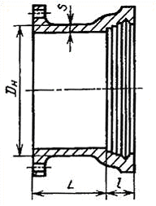
Обозначение патрубка фланца-раструба условного прохода 400 мм:
Патрубок ПФР 400 ГОСТ 5525-88
Черт. 20
Патрубок фланец-гладкий конец
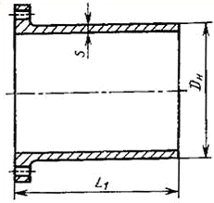
Обозначение короткого патрубка фланца-гладкого конца условного прохода 200 мм:
Патрубок ПФГ 200 ГОСТ 5525-88
Обозначение того же патрубка длинного:
Патрубок дл. ПФГ 200 ГОСТ 5525-88
Черт. 21
Таблица 13
Размеры, мм
Условный |  |  |  |  |  | Масса патрубка, кг
проход D₀ | S | D_{H} | l | L | L₁ | фланца-раструба | фланца-гладкого конца
65 | 9 | 81 | 75 | 100 | 300 и 1200 | 9,2 | 8,1 и 22,5
80 | 10 | 98 | 75 | 100 | 300 и 1200 | 11,2 | 10,0 и 28,1
100 | 10 | 118 | 80 | 100 | 350 и 1200 | 13,6 | 13,1 и 34,0
126 | 11 | 144 | 80 | 100 | 350 и 1200 | 18,2 | 17,7 и 46,0
150 | 11 | 170 | 85 | 100 | 350 и 1200 | 22,1 | 21,3 и 55,2
200 | 13 | 222 | 85 | 100 | 350 и 1200 | 31,1 | 32,0 и 84,5
250 | 14 | 274 | 90 | 150 | 350 и 1200 | 46,2 | 42,3 и 113
300 | 15 | 326 | 95 | 150 | 400 и 1200 | 58,0 | 57,8 и 143
360 | 16 | 378 | 100 | 150 | 400 и 1200 | 73,8 | 72,8 и 178
400 | 17 | 429 | 100 | 150 | 400 и 1200 | 91,2 | 89,2 и 217
450 | 18 | 480 | 105 | 150 | 450 и 1200 | 106 | 113 и 255
500 | 19 | 532 | 105 | 150 | 450 и 1200 | 127 | 133 и 299
600 | 21 | 635 | 115 | 250 | 500 и 1200 | 200 | 190 и 395
700 | 24 | 738 | 120 | 250 | 500 и 1200 | 268 | 253 и 526
800 | 26 | 842 | 130 | 250 | 600 и 1200 | 345 | 370 и 660
900 | 28 | 945 | 135 | 300 | 600 и 1200 | 453 | 444 и 795
1000 | 30 | 1048 | 145 | 300 | 600 и 1200 | 566 | 536 и 953
1200 | 34 | 1256 | 155 | 300 | 600 и 1200 | 770 | 734 и 1302
Примечания:
1. Размеры раструбов-по черт. 1.
2. Размеры фланцев-по черт. 2.
3. По согласованию изготовителя с потребителем допускается изготовление патрубков фланец-гладкий конец длиной 2000 мм-для труб с условным проходом 100-300 и 2500 мм-для труб с условным проходом 350-1200 мм.
Двойные раструбы
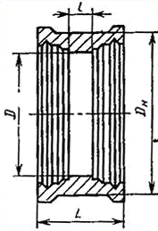
Обозначение двойного патруба условного прохода 150 мм:
Раструб ДР 150 ГОСТ 5525-88
Черт. 22
Таблица 14
Размеры, мм
Условный проход D₀ | D | D_{H} | l | L | Масса, кг
65  80  100  125  150  200  250  300  350  400  450  500  600  700  800  900  1000  1200 | 71  85  106  130  156  206  260  310  360  410  460  510  600  710  810  920  1020  1230 | 122  140  163  194  220  276  330  385  438  492  546  600  710  822  930  1040  1150  1370 | 20  20  20  20  20  20  20  20  20  20  20  30  30  30  30  40  40  50 | 170  170  180  180  190  190  200  210  220  220  230  240  260  270  290  310  330  350 | 9,5  11,0  14,8  18,9  23,2  31,7  42,5  55,1  66,0  76,0  93,8  115  156  210  259  345  415  658
Муфты надвижные
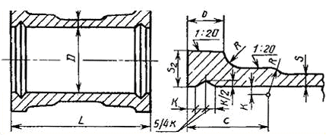
Обозначение надвижной муфты условного прохода 300 мм:
Муфта МН 300 ГОСТ 5525-88
Черт. 23
Таблица 15
Размеры, мм
Условный проход D₀ | D | S₂ | b | с | k | r | S | L | Масса, кг
65  80  100  125  150  200  250  300  350  400  450  500  600  700  800  900  1000  1200 | 99  116  137  163  189  241  294  346  398  449  501  553  657  760  865  968  1072  1290 | 26  27  28  29  30  32  34  36  38  40  41  43  46  50  54  58  62  70 | 25  27  27  28  30  32  34  36  38  40  41  42  43  44  45  46  48  50 | 72  72  75  75  80  80  85  89  94  94  99  99  109  113  123  127  137  147 | 8  8  8  8  8  8  8  28  10  10  10  10  10  10  12  12  12  12 | 21  22  23  23  24  25  26  28  31  32  33  34  36  38  41  43  45  52 | 9  10  10  11  11  13  14  15  16  17  18  19  21  24  26  28  30  34 | 260  260  265  265  280  285  300  305  320  325  340  350  370  390  410  430  450  490 | 10,2  12,0  15,2  19,5  24,2  33,0  46,9  57,1  76,5  91,0  108  133  178  249  310  397  486  679
Примечание. Размеры раструбов-по черт. 1.
Муфты свертные
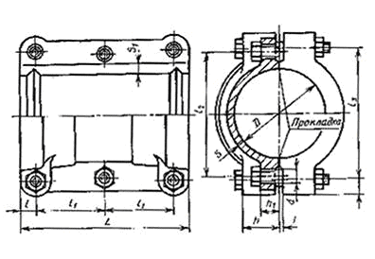
Обозначение свертной муфты условного прохода 200 мм:
Муфта МС 200 ГОСТ 5525-88
Черт. 24
Таблица 16
Условный |  |  |  |  |  |  |  |  |  |  |  |  | Болты
проход D₀ | D | L | l | l₁ | l₂ | l₃ | H | h₁ | t | S | S₁ | d | Количество | Диаметр резьбы
65 | 99 | 260 | 18 | 112 | 157 | 169 | 43 | 20 | 1 | 9 | 15 | 18 | 6 | M16
80 | 116 | 260 | 22 | 108,0 | 174 | 184 | 52 | 23 | 2 | 10 | 16 | 22 | 6 | M20
100 | 137 | 265 | 22 | 110,5 | 200 | 212 | 56 | 29 | 6 | 10 | 16 | 22 | 6 | M20
125 | 163 | 265 | 22 | 110,5 | 228 | 240 | 60 | 29 | 7 | 11 | 17 | 22 | 6 | M20
150 | 189 | 280 | 22 | 118,0 | 254 | 270 | 66 | 35 | 13 | 11 | 17 | 22 | 6 | M20
200 | 241 | 285 | 22 | 120,5 | 308 | 326 | 72 | 37 | 14 | 13 | 18 | 22 | 6 | M20
250 | 294 | 300 | 25 | 125,0 | 365 | 385 | 83 | 43 | 17 | 14 | 19 | 25 | 6 | M22
Заглушки фланцевые
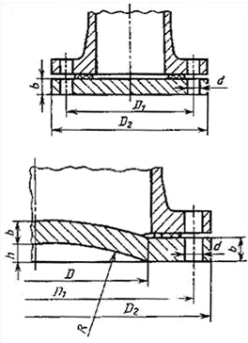
Обозначение фланцевой заглушки условного прохода 400 мм:
Заглушка ЗФ 400 ГОСТ 5525-88
Черт. 25
Седелки фланцевые
Для D₀ до 150мм включ.
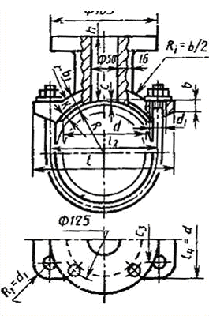
Для D₀ более 150 мм
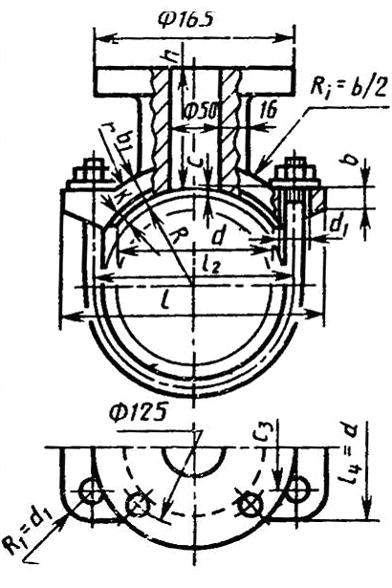
Обозначение седелки фланцевой на трубу с внутренним диаметром 400 мм:
Седелка СФ 400 ГОСТ 5525-88
Черт. 26
Таблица 17
Размеры, мм
Условный |  |  |  |  |  |  |  | Болты |  | Масса, кг
проход D₀ | b | D | D₁ | D₂ | d | r | h | Количество | Диаметр резьбы
65 | 21,0 | - | 140 | 180 | 18 | - | - | 4 | M16 | 3,75
80 | 21,0 | - | 160 | 200 | 18 | - | - | 4 | M16 | 4,63
100 | - | - | 180 | 220 | 18 | - | - | 4 | M16 | 5,74
125 | 22,5 | - | 210 | 250 | 18 | - | - | 8 | M16 | 7,68
150 | 23,0 | - | 240 | 285 | 22 | - | - | 8 | M20 | 10,1
200 | 24,5 | - | 295 | 340 | 22 | - | - | 8 | M20 | 15,7
250 | 26,0 | - | 350 | 395 | 22 | - | - | 12 | M20 | 22,2
300 | 27,5 | - | 400 | 445 | 22 | - | - | 12 | M20 | 30,1
350 | 29,5 | - | 460 | 505 | 22 | - | - | 16 | M20 | 40,8
400 | 30,0 | 388 | 515 | 565 | 25 | 808 | 22 | 16 | M22 | 53,2
450 | 32,0 | 432 | 565 | 615 | 25 | 878 | 26 | 20 | M22 | 67,1
500 | 33,0 | 482 | 620 | 670 | 25 | 890 | 32 | 20 | M22 | 82,8
600 | 36,0 | 560 | 725 | 780 | 30 | 964 | 40 | 20 | M27 | 122
700 | 38,5 | 660 | 840 | 895 | 30 | 1074 | 50 | 24 | M27 | 173
800 | 41,5 | 758 | 950 | 1015 | 34 | 1100 | 60 | 24 | М30 | 241
900 | 44,0 | 858 | 1050 | 1115 | 34 | 1218 | 75 | 28 | М30 | 309
1000 | 47,0 | 966 | 1160 | 1230 | 37 | 1264 | 90 | 28 | М30 | 404
Таблица 18
Размеры, мм
Условный |  |  |  |  |  |  |  |  |  |  |  |  |  |  |  |  | Бандажи
проход D₀ | h | l | d | l₁ | l₂ | l₃ | R | a | b | b₁ | с | k | d₁ | n | m | r | Количество | Диаметр резьбы
100 | 100 | 170 | 105 | - | 133 | 66 | 64 | - | 18 | 21 | 10 | 3,5 | 20 | - | - | 10 | 2 | M16
125 | 100 | 200 | 115 | - | 159 | 70 | 77 | - | 19 | 22 | 8 | 3,5 | 20 | - | - | 10 | 2 | Ml6
150 | 100 | 230 | 130 | - | 185 | 80 | 90 | - | 21 | 25 | 6 | 3,5 | 20 | - | - | 10 | 2 | M16
200 | 100 | 280 | 140 | 150 | 225 | 90 | 117 | 28 | 23 | 27 | - | 4,5 | 20 | 24 | 20 | 12 | 2 | Ml6
250 | 115 | 300 | 140 | 160 | 246 | 90 | 143 | 35 | 26 | 30 | - | 4,5 | 20 | 24 | 20 | 12 | 2 | Ml6
300 | 120 | 320 | 140 | 170 | 264 | 90 | 169 | 43 | 28 | 34 | - | 4,5 | 20 | 24 | 20 | 12 | 2 | Ml6
350 | 125 | 340 | 145 | 180 | 276 | 95 | 195 | 51 | 30 | 38 | - | 5,0 | 20 | 24 | 20 | 16 | 2 | Ml6
400 | 130 | 360 | 145 | 190 | 288 | 95 | 221 | 59 | 32 | 42 | - | 5,0 | 20 | 24 | 25 | 16 | 2 | Ml6
450 | 135 | 380 | 145 | 200 | 300 | 95 | 247 | 67 | 34 | 45 | - | 5,0 | 24 | 30 | 25 | 16 | 2 | M20
500 | 140 | 390 | 150 | 210 | 315 | 95 | 273 | 75 | 36 | 48 | - | 5,0 | 24 | 30 | 25 | 20 | 2 | M20
600 | 140 | 410 | 150 | 230 | 336 | 95 | 325 | 92 | 38 | 52 | - | 5,0 | 24 | 30 | 30 | 20 | 2 | M20
700 | 145 | 420 | 155 | 250 | 356 | 95 | 378 | 110 | 40 | 54 | - | 5,0 | 24 | 30 | 30 | 20 | 2 | M20
800 | 150 | 430 | 155 | 265 | 268 | 95 | 431 | 128 | 42 | 56 | - | 5,0 | 24 | 30 | 30 | 20 | 2 | M20
900 | 155 | 440 | 160 | 280 | 380 | 100 | 484 | 146 | 44 | 58 | - | 5,0 | 24 | 30 | 30 | 20 | 2 | M20
1000 | 155 | 450 | 160 | 290 | 390 | 100 | 537 | 160 | 46 | 60 | - | 5,0 | 24 | 30 | 30 | 20 | 2 | M20
Примечание. Размеры фланцев-по черт. 2.
Седелки с резьбой
Для Do до 150 мм включ. Для Do более 150 мм
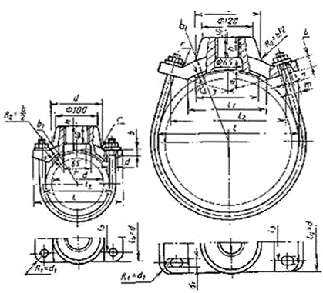
Обозначение седелки срезьбой на трубу с внутренним диаметром 300 мм:
Седелка ОР 300 ГОСТ 552.5-88
Черт. 27
Пожарная подставка раструбная
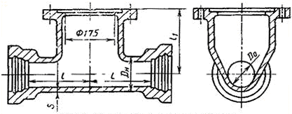
Обозначение пожарной подставки раструбной со стволом условного прохода 200 мм:
Подставка ППР 200 ГОСТ 5525-88
Черт. 28
Таблица 19
Размеры, мм
Условный |  |  |  |  |  |  |  |  |  |  |  |  |  |  |  |  | Бандажи
проход D₀ | h | l | d | l₁ | l₂ | l₃ | R | a | b | b₁ | с | k | d₁ | n | т | r | Количество | Диаметр резьбы
100 | 50 | 170 | 105 | - | 133 | 66 | 64 | - | 18 | 21 | 10 | 3,5 | 20 | - | - | 10 | 2 | M16
125 | 60 | 200 | 115 | - | 159 | 70 | 77 | - | 19 | 22 | 8 | 3,5 | 20 | - | - | 10 | 2 | Ml6
150 | 60 | 230 | 130 | - | 185 | 80 | 90 | - | 21 | 25 | 6 | 3,5 | 20 | - | - | 10 | 2 | M16
200 | 70 | 280 | 140 | 150 | 225 | 90 | 117 | 28 | 23 | 27 | - | 4,5 | 20 | 24 | 20 | 12 | 2 | Ml6
250 | 70 | 300 | 140 | 160 | 246 | 90 | 143 | 35 | 26 | 30 | - | 4,5 | 20 | 24 | 20 | 12 | 2 | M16
300 | 80 | 320 | 140 | 170 | 264 | 90 | 169 | 43 | 28 | 34 | - | 4,5 | 20 | 24 | 20 | 12 | 2 | Ml6
350 | 80 | 340 | 145 | 180 | 276 | 95 | 195 | 51 | 30 | 38 | - | 5,0 | 20 | 24 | 20 | 16 | 2 | Ml6
400 | 80 | 360 | 145 | 190 | 288 | 95 | 221 | 59 | 32 | 42 | - | 5,0 | 20 | 24 | 25 | 16 | 2 | M16
450 | 90 | 380 | 145 | 200 | 300 | 95 | 247 | 67 | 34 | 45 | - | 5,0 | 24 | 30 | 25 | 16 | 2 | M20
500 | 90 | 390 | 150 | 210 | 315 | 95 | 273 | 75 | 36 | 48 | - | 5,0 | 24 | 30 | 25 | 20 | 2 | M20
600 | 100 | 410 | 150 | 230 | 336 | 95 | 325 | 92 | 38 | 52 | - | 5,0 | 24 | 30 | 30 | 20 | 2 | M20
700 | 100 | 420 | 155 | 250 | 355 | 95 | 378 | 110 | 40 | 54 | - | 5,0 | 24 | 30 | 30 | 20 | 2 | M20
800 | 100 | 430 | 155 | 265 | 368 | 95 | 431 | 128 | 42 | 56 | - | 5,0 | 24 | 30 | 30 | 20 | 2 | M20
900 | 100 | 440 | 160 | 280 | 380 | 100 | 484 | 146 | 44 | 58 | - | 5,0 | 24 | 30 | 30 | 20 | 2 | M20
1000 | 100 | 450 | 160 | 290 | 390 | 100 | 537 | 160 | 46 | 60 | - | 5,0 | 24 | 30 | 30 | 20 | 2 | M20
Примечание. Резьба седелки должна соответствовать размеру резьбы ответвления, но не превышать 2".
Таблица 20
Размеры, мм
Условный проход ствола D₀ | D_{H} | S | l | l₁ | Mаcca, кг
100 | 118 | 10 | 200 | 225 | 38,0
125 | 144 | 11 | 200 | 250 | 48,0
150 | 170 | 11 | 200 | 250 | 52,5
200 | 222 | 13 | 250 | 275 | 75,0
250 | 274 | 14 | 250 | 300 | 97,0
300 | 326 | 15 | 250 | 325 | 121
Примечание. Размеры раструбов-по черт. 1.
Деталь построения фланца под пожарный кран
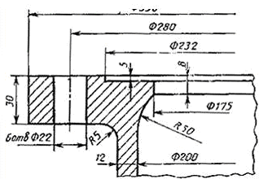
Черт. 28a
Тройник раструб-фланец с пожарной подставкой
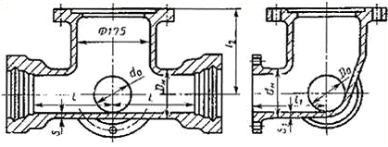
Обозначение тройника раструба-фланца с пожарной подставкой со стволом условного прохода 250 мм и с отростком условного прохода 200 мм:
Тройник ППТРФ 250×200ГОСТ 5525-88
Черт 29
Тройник фланцевый с пожарной подставкой
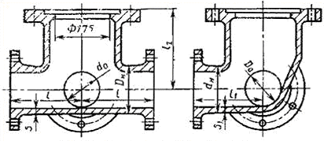
Обозначение фланцевого тройника с пожарной подставкой со стволом условного прохода 300 мм н с отростком условного прохода 250 мм:
Тройник ППТФ 300×250ГОСТ 5525-88
Черт. 30
Таблица21
Размеры, мм
Условный проход |  | D_{H} | d_{H} | S | S₁ | l | l₁ | l₂ | Масса, кг
ствола D₀ | отростка d₀
100 | 100 | 118 | 118 | 10 | 10 | 200 | 200 | 225 | 46,0
150 | 100 | 170 | 118 | 11 | 10 | 200 | 200 | 250 | 55,5
150 | 150 | 170 | 170 | 11 | 11 | 200 | 250 | 250 | 65,0
200 | 100 | 222 | 118 | 13 | 10 | 200 | 225 | 275 | 76,0
200 | 150 | 222 | 170 | 13 | 11 | 200 | 225 | 275 | 79,0
200 | 200 | 222 | 222 | 13 | 13 | 250 | 300 | 275 | 94,0
250 | 150 | 274 | 170 | 14 | 11 | 200 | 250 | 300 | 99,0
250 | 200 | 274 | 222 | 14 | 13 | 250 | 275 | 300 | 112
250 | 250 | 274 | 274 | 14 | 14 | 250 | 300 | 300 | 127
300 | 200 | 326 | 222 | 15 | 13 | 250 | 300 | 325 | 137
300 | 250 | 326 | 274 | 15 | 14 | 250 | 300 | 325 | 141
300 | 300 | 326 | 326 | 15 | 15 | 300 | 300 | 325 | 154
Примечания:
1. Размеры раструбов-по черт. 1.
2. Размеры фланца под пожарный кран-по чертежу детали построения к черт. 28.
Таблица 22
Размеры, мм
Условный проход |  | D_{H} | d_{H} | S | S₁ | l | l₁ | l₂ | Масса,
ствола D₀ | отростка d₀ |  |  |  |  |  |  |  | кг
100 | 100 | 118 | 118 | 10 | 10 | 200 | 200 | 225 | 42
150 | 100 | 170 | 118 | 11 | 10 | 250 | 200 | 250 | 57
150 | 150 | 170 | 170 | 11 | 11 | 250 | 250 | 250 | 62
200 | 100 | 222 | 118 | 13 | 10 | 300 | 225 | 275 | 79
200 | 150 | 222 | 170 | 13 | 11 | 300 | 225 | 275 | 83
200 | 200 | 222 | 222 | 13 | 13 | 300 | 300 | 275 | 92
250 | 150 | 274 | 170 | 14 | 11 | 300 | 250 | 300 | 103
250 | 200 | 274 | 222 | 14 | 13 | 300 | 275 | 300 | 108
250 | 250 | 274 | 274 | 14 | 14 | 300 | 300 | 300 | 111
300 | 200 | 326 | 222 | 15 | 13 | 300 | 300 | 325 | 124
300 | 250 | 326 | 274 | 15 | 14 | 300 | 300 | 325 | 128
300 | 300 | 326 | 326 | 15 | 15 | 300 | 300 | 325 | 131
Примечания:
1. Размеры фланцев тройника-по черт. 2.
2. Размеры фланца под пожарный кран-по чертежу детали построения к черт. 28.
Крест раструб-фланец с пожарной подставкой
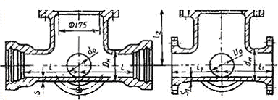
Обозначение креста раструба-фланца с пожарной подставкой со стволом условного прохода 200 мм и с отростком условного прохода 150 мм:
Крест ППКРФ 200х150 ГОСТ 5525-88
Черт. 31
Крест фланцевый с пожарной подставкой
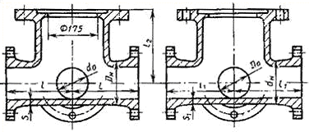
Обозначение фланцевого креста с пожарной подставкой со стволом условного прохода 250 мм и с отростком условного прохода 200 мм:
Крест ППКФ 250х200 ГОСТ 5525-88
Черт. 32
Таблица 23
Размеры, мм
Условный проход |  | D_{H} | d_{H} | S | S₁ | l | l₁ | l₂ | Масса,
ствола D₀ | отростка d₀ |  |  |  |  |  |  |  | кг
100 | 100 | 118 | 118 | 10 | 10 | 200 | 200 | 225 | 50,0
150 | 100 | 170 | 118 | 11 | 10 | 200 | 200 | 250 | 62,5
150 | 150 | 170 | 170 | 11 | 11 | 200 | 250 | 250 | 77,5
200 | 100 | 222 | 118 | 13 | 10 | 200 | 225 | 275 | 83,0
200 | 150 | 222 | 170 | 13 | 11 | 200 | 225 | 275 | 90,0
200 | 200 | 222 | 222 | 13 | 13 | 250 | 300 | 275 | 113
250 | 150 | 274 | 170 | 14 | 11 | 200 | 250 | 300 | 100
250 | 200 | 274 | 222 | 14 | 13 | 250 | 275 | 300 | 128
250 | 250 | 274 | 274 | 14 | 14 | 250 | 300 | 300 | 137
300 | 200 | 326 | 222 | 15 | 13 | 250 | 300 | 325 | 137
300 | 250 | 326 | 274 | 15 | 14 | 250 | 300 | 325 | 160
300 | 300 | 326 | 326 | 15 | 15 | 300 | 300 | 325 | 177
Примечания:
1. Размеры раструбов-по черт. 1.
2 Размеры фланцев креста-по черт. 2.
3. Размеры фланца под пожарный кран-по чертежу детали построения к черт. 28.
Таблица 24
Размеры, мм
Условный проход |  | D_{H} | d_{H} | S | S₁ | l | l₁ | l₂ | Масса,
ствола D₀ | отростка d₀ |  |  |  |  |  |  |  | кг
100 | 100 | 118 | 118 | 10 | 10 | 200 | 200 | 225 | 53
125 | 125 | 144 | 144 | 11 | 11 | 225 | 225 | 250 | 75
150 | 100 | 170 | 118 | 11 | 10 | 250 | 200 | 250 | 63
150 | 150 | 170 | 170 | 11 | 11 | 250 | 250 | 250 | 79
200 | 150 | 222 | 170 | 13 | 11 | 300 | 225 | 275 | 94
200 | 200 | 222 | 222 | 13 | 13 | 300 | 300 | 275 | 111
250 | 150 | 274 | 170 | 14 | 11 | 300 | 250 | 300 | 111
250 | 200 | 274 | 222 | 14 | 13 | 300 | 275 | 300 | 124
250 | 250 | 274 | 274 | 14 | 14 | 300 | 300 | 300 | 131
300 | 200 | 326 | 222 | 15 | 13 | 300 | 300 | 325 | 140
300 | 250 | 326 | 274 | 15 | 14 | 300 | 300 | 325 | 148
300 | 300 | 326 | 326 | 15 | 15 | 300 | 300 | 325 | 154
Примечания:
1 Размеры фланцев креста-по черт. 2.
2. Размеры фланца под пожарный кран-по чертежу детали построения к черт. 28.
1.3. Допускаемые отклонения устанавливаются
1) по длине соединительной части в соответствии с табл. 25.
Таблица 25
Вид отливки | Условный проход, мм | Допускаемые отклонения, мм
Соединительные части с раструбами, с фланцем и | До 450 включ. | ±20
раструбом, с фланцем и гладким концом | Св. 450 | +20  -30
Соединительные части с фланцами | Все диаметры | ±10
2) по толщине стенки соединительной части (S₁)-(20,05S₁), мм;
3) по толщине фланца соединительной части (b) + (30,05b) мм;
4) по наружному диаметру и гладкому концу соединительной части (D_{h}+ (4,5+0,0015D₀) мм;
5) по внутреннему диаметру раструба (D_{р}) ± (1,5+0,001D₀) мм:
до 600 мм включ. ±5 мм;
6) по глубине раструба (l₁+l₂) для условного прохода ствола:
до 600 мм включ. ±5;
свыше 600 мм± 10 мм;
7) по диаметру центровых отверстий во фланцах (D₁)+l мм;
8) по расстоянию между центрами отверстий ±0,5 мм;
9) по смещению центра окружности расположения центров болтовых отверстий относительно центра внутреннего диаметра фланца для условного прохода ствола:
от 50 до 150мм включ.-не более 1 мм;
св. 150 до 500 мм включ.-не более 1,5 мм;
св. 500 мм-не более 2 мм.
Примечания:
1. Плюсовой допуск по толщине стенки соединительной части ограничивается допуском по массе.
2. На отдельных участках толщина стенки соединительной части может быть меньше, но не менее чем минимальная толщина стенки трубы класса Б того же диаметра, при условии, что площадь такого участка не превышает 1/10 площади поперечного сечения в свету.
3. Допускаемые отклонения по размерам наружного диаметра цилиндрической части трубы или гладкого конца соединительной части (D_{h}), а также по внутреннему диаметру раструба (D_{p}) не распространяются на соединительные части с резиновым уплотнением.
1.4. Отклонения фактической массы от теоретической не должно превышать:
для соединительных частей, за исключением отливок, приведенных ниже, + 8 %;
для колен соединительных частей с двумя и более ответвлениями и нестандартных соединительных частей + 12 %
Примечания:
1. Допускается в партии 5 % соединительных частей, утяжеленных более чем указано.
2. По согласованию изготовителя с потребителем допускается увеличение максимальной массы соединительных частей при условии соблюдения всех остальных требований настоящего стандарта.
3. При подсчете массы изделий относительная масса чугуна принята равной 7,25.

2. ТЕХНИЧЕСКИЕ ТРЕБОВАНИЯ
2.1. Соединительные части изготовляют в соответствии с требованиями настоящего стандарта по технологическим регламентам, утвержденным в установленном порядке.
Соединительные части должны изготовляться из серого чугуна по ГОСТ 1412-85 и иметь однородную плотность.
2.2. Характеристики
2.2.1. Предел прочности разрыву металла соединительных частей при растяжении должен быть не менее 140 МПа (14 кгс/см²).
Твердость в центре толщины стенки отливки не должна превышать 250 единиц по Бринеллю.
2.2.2. Наружная и внутренняя поверхности соединительных частей должны быть чистыми и гладкими, без дефектов. Допускаются мелкие дефекты, обусловленные способом производства.
На внутренней и наружной поверхности соединительных частей допускается местный пригар песка толщиной не более 2 мм.
2.2.3. Соединительные части должны выдерживать гидравлическое давление, приведенное в табл. 26.
Таблица 26
Вид отливки | Условный проход, мм | Испытательное давление, МПа (кг с/см²)
Соединительные части | До 300 включ.  Св. 300 | 2,5 (25)  2,0 (20)
2.2.4. Допускается заварка дефектов на соединительных частях, а также на обработанных фланцах, при условии, что соединительные части будут подвергнуты в месте заварки зачистке и повторному гидравлическому испытанию давлением, повышенным на 0,5 МПа (5 кгс/см²) по сравнению с нормами, приведенными в табл. 26.
2.2.5. Торцы гладких концов соединительных частей, а также торцевые поверхности фланцев должны быть перпендикулярны к осям приведенных соединительных частей.
2.2.6. Оси болтовых отверстий фланцев на противоположных концах соединительной части должны составлять одну прямую линию. Отверстия могут быть просверлены или получены при отливке.
2.2.7. Соединительные части должны быть покрыты нефтяным битумом. Покрытие должно быть прочным, гладким, не должно иметь видимых трещин, не должно быть липким, растворяться в воде или придавать ей запах, размягчаться при температурах ниже + 60 °С.
По требованию потребителя соединительные части должны быть без покрытия.
2.3. Маркировка и упаковка-по ГОСТ 10692-80 с дополнениями:
на каждой соединительной части должны быть приведены товарный знак предприятия-изготовителя, условный проход (мм) и год отливки. Маркировка наносится на наружной поверхности соединительной части.

3. ПРИЕМКА
3.1. Изделия принимают партиями. Партия должна состоять из изделий одной формы, одного размера, одной величины испытательного давления и оформлена одним документом о качестве R соответствии с ГОСТ 10692-80.
3.2. Осмотру, обмеру и гидравлическому испытанию должны быть подвергнуто каждое изделие.
3.3. Механические испытания чугуна изготовитель проводит в процессе производства от первого и последнего ковша каждой новой шихты или плавки.
3.4. Механические испытания и химический анализ на содержание углерода, кремния, марганца, фосфора и серы проводят на одних и тех же образцах.
3.5. При получении неудовлетворительных результатов испытаний хотя бы по одному из показателей по нему проводят повторное испытание на удвоенной выборке. Результаты повторных испытаний распространяются на всю партию.

4. МЕТОДЫ ИСПЫТАНИЙ
4.1. Осмотр соединительных частей проводят без применения увеличительных приборов.
4.2. Химический анализ чугуна проводят по ГОСТ 22536.0-77-ГОСТ 22536.6-77.
4.3. Гидравлическое испытание соединительных частей проводят по ГОСТ 3845-75 с выдержкой под давлением в течение 15 с.
При испытании изделие обстукивают стальным молотком.
4.4. Отбор образцов для механических испытаний-по ГОСТ 24648-81.
Образцы для испытания на растяжение (черт. 33) должны быть механически обработаны таким образом, чтобы диаметр был равен 20-25 мм. Концы образцов выполняются в соответствии с конструкцией испытательной машины.
4.5. Испытание на твердость должно проводиться по ГОСТ 9012-59. При разногласиях в оценке качества замеру твердости в центре толщины стенки отливки подвергается 1 % изделий от партии.

5. ТРАНСПОРТИРОВАНИЕ И ХРАНЕНИЕ
Транспортирование и хранение-по ГОСТ 10692-80.
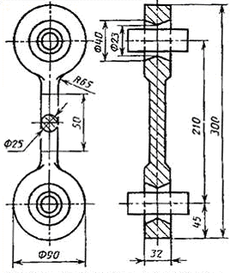
Черт. 33

ИНФОРМАЦИОННЫЕ ДАННЫЕ
1. РАЗРАБОТАН И ВНЕСЕН Министерством черной металлургии СССР
РАЗРАБОТЧИКИ
В. И. Стрижак, В. М. Ворона, Г. А. Карпов, И. Г. Панюхно
2. УТВЕРЖДЕН И ВВЕДЕН В ДЕЙСТВИЕ Постановлением Государственного комитета СССР по стандартам от 29.06.88 №2516
3. ВЗАМЕН ГОСТ 5525-61
4. ССЫЛОЧНЫЕ НОРМАТИВНО-ТЕХНИЧЕСКИЕ ДОКУМЕНТЫ
Обозначение НТД, на который дана ссылка | Номер пункта
ГОСТ 1412-85 | 2.1
ГОСТ 3845-75 | 4.3
ГОСТ 9012-59 | 4.5
ГОСТ 10692-80 | 3.1, 5.1
ГОСТ 22536.0-87 | 4.2
ГОСТ 22536.1-88 | 4.2
ГОСТ 22536.2-87 | 4.2
ГОСТ 22536.3-88 | 4.2
ГОСТ 22536.4-88 | 4.2
ГОСТ 22536.5-87 | 4.2
ГОСТ 22536.6-88 | 4.2
ГОСТ 24648-90 | 4.4
5. Переиздание. Ноябрь 1991 г.

